桃園市立自強國民中學 COVID-19防疫期間
學生志願服務學習證明單（適用至111年2月10日止)

班級： 座號： 姓名：
活動依據
依據：110.10.18桃教學字第1100094387號函：「…因應疫情影響，校外志願服務單位需求銳減，各教育場館、機構及學校場地停止或暫緩服務學習活動，影響學生服務學習執行，為維護學生學習權益，請各校彈性調整並採多元形式從寬認定，例如：學生居家（家事）服務學習、協助社區環境打掃、協助長者預約接種疫苗、從事公益愛心服務等，得由家長提供佐證資料（如照片及服務時間），並經學校認證，俾利協助學生完成相關服務學習時數…」。爰此，疫情期間，請學生儘量在家中完成志願服務學習，並請家長協助以下注意事項：
- 請妥為規劃在家服務學習之進度與內容，每日至多不超過1小時為原則，寒假總時數不得超過10小時。
- 「學生志願服務學習證明單」請於111年2月10日前完成，請自行列印並完成導師簽名後於111年2月20日前交至訓育組核備，以利時數認證。
- 請家長協助檢核孩子能確實依照所需時數完成校外服務，培養孩子主動積極的精神；切勿假造，以免對孩子的品格表現帶來負面影響，另學生如於從事志願服務學習期間，有虛假、偽造不實之情事，將依校規懲處。
服務日期 | 時數 | 服務學習內容 | 佐證資料 | 家長回饋及簽名
6月2日（星期三）  (範例) | 1 | 刷門窗 | 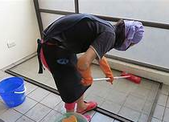 | 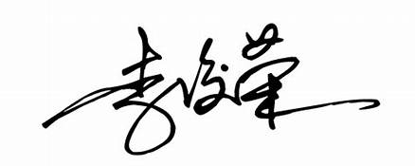  能注意每個細節
桃園市立自強國民中學 COVID-19防疫期間
學生志願服務學習證明單（適用至111年2月10日止)
服務日期 | 時數 | 服務學習內容 | 佐證資料 | 家長回饋及簽名
學生服務學習心得回饋單（寫出服務學習活動給你的感受與想法，至少寫五點）
1.
2.
3.
4.
5.
導師簽名：

